Inserte el logo de su agencia de viajes aquí

CRUCERO ANTILLAS Y CARIBE SUR
Desde USD 850 por persona en acomodación cuádruple, cabina familiar interior FK
Salida: 31 de octubre 2020
7 días 8 noches

Precios en dólares americanos
ACOMODACIÓN | CATEGORIA | TIPO DE CABINA | TARIFA | TASAS | PROPINAS | G.F. | VALOR TOTAL POR PASAJERO ADULTO
DBL | L | Interior | 564 | 260 | 105 | 19 | 948
 | E | Exterior | 656 | 260 | 105 | 20 | 1041
TPL | FG | Familiar exterior vista obstruida | 551 | 260 | 105 | 18 | 934
CPL | FK | Familiar interior | 468 | 260 | 105 | 17 | 850
 | FE | Familiar exterior | 542 | 260 | 105 | 18 | 925

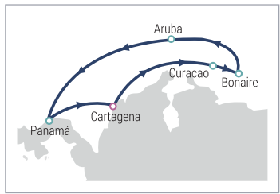
Visite:
- Cartagena, Colombia
- Curacao
- Bonaire
- Aruba
- Colón, Panamá

INCLUYE
- Alojamiento 7 noches 8 días en el buque Monarch, de acuerdo a la cabina seleccionada.
- Todas las comidas: desayunos, snacks, almuerzos, cenas, bufet.
- Todas las bebidas: sin límites en todos los bares, restaurantes y discotecas del barco.
- Acceso y uso de las instalaciones, discotecas, gimnasio, piscina, jacuzzi, biblioteca.
- Participación en todos los programas de animación, actividades, espectáculos, bailes, concursos y demás actividades dentro del barco.
- Tasas, propinas y FEE bancario.
NO INCLUYE
- Tiquete aéreo.
- Impuesto de salida de Colombia $92.600 (Aproximado sujeto a cambio).
- Gastos de índole personal no especificados e incluidos en el plan.
- Gastos no estipulados en el plan.
- Servicios no especificados.
TENGA EN CUENTA
- Niños 2 a 11 años, para verificar tarifas de niños se debe consultar al asesor.
- No podrán viajar bebes que no hayan cumplido los seis meses de edad a la fecha de embarque.
- Se requiere depósito de USD 300 por pasajero para reservar, no reembolsables.
- El plan se pagará en dólares o pesos colombianos al cambio que Colombian Tourist indique.
- Tarifas sujetas a cambio y disponibilidad sin previo aviso.

